PASTO Y NARIÑO SE UNEN EN LA GRAN JORNADA DE SOLIDARIDAD CON MOCOA
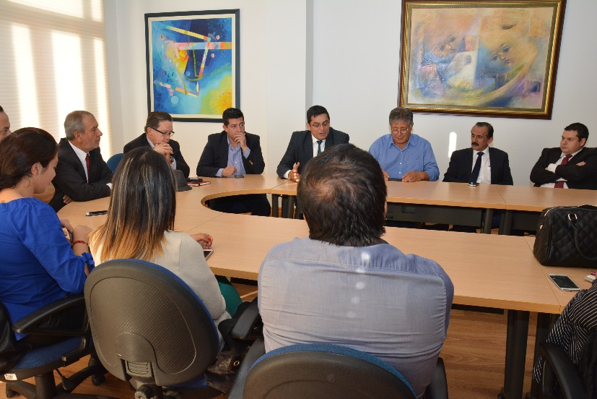
Luego de una reunión en la que participaron todos los sectores políticos, sociales y gremiales de Pasto y Nariño se acordó la realización de manera unificada una gran jornada de solidaridad con los damnificados de Mocoa y el Putumayo el este viernes 7 de abril en la Plaza de Nariño, para recoger recursos económicos.
Esta jornada que será transmitida en simultáneo por los canales Telepasto, Nariño TV de Claro y CNC Pasto, a partir de las 9:00 de la mañana y hasta las 8:00 de la noche y que estará amenizada por diferentes artistas y grupos musicales de la región, se promoverá la transferencia de recursos económicos a través de una cuenta bancaria destinada exclusivamente para este fin. También se dispondrá de una urna de cristal para aquellas personas que quieran donar en efectivo durante el evento.
Durante este evento se espera la participación de la empresa privada, instituciones educativas, gremios, asociaciones y todas las personas que de buena voluntad quieran hacer su aporte, para aliviar en alguna medida, la dramática situación de los afectados por la tragedia.
Al finalizar la jornada y después de realizar el balance del evento, se hará la entrega protocolaria del dinero recaudado al alcalde del municipio de Mocoa o su delegado que se espera esté presente en Pasto para ser testigo de la solidaridad de Pasto y Nariño con Mocoa y el Putumayo.
Somos constructores de paz
COMUNICADO DE LA SECRETARÍA DE DESARROLLO ECONÓMICO
El Secretario de Desarrollo Económico del Municipio de Pasto, se permite informar a todas las personas que se crean con derecho de ser partícipes del proceso de reconversión laboral para quienes trabajan con carretillas de tracción animal y que no hayan hecho parte del censo; que hasta el viernes 7 de Abril se recibirán solicitudes escritas, para ser estudiadas y determinar la viabilidad de pertenecer o no a este proceso.
Que las solicitudes deben hacerse llegar a la Secretaría de Desarrollo Económico y Competitividad ubicada en el Centro de Ventas Populares Calle 16 No. 24-38 tercer piso, en horarios de oficina.
Información: Secretario de Desarrollo Económico, Nelson Leiton Portilla. Celular: 3104056170
Somos constructores de paz

ALCALDÍA REALIZARÁ VERIFICACIÓN DE CONTROL DE CRECIMIENTO Y DESARROLLO DE LOS MESES DE NOVIEMBRE Y DICIEMBRE DE 2016 Y ENERO DE 2017, DEL PROGRAMA “MÁS FAMILIAS EN ACCIÓN”

La Alcaldía de Pasto a través de la Secretaría de Bienestar Social y el programa Más Familias en Acción; se permiten comunicar a los titulares del programa, que a partir del martes 4 hasta el día 11 abril, se revisarán los libros de control de crecimiento y desarrollo de los menores de 6 años que asistieron durante los meses de noviembre, diciembre 2016 y enero 2017, a los diferentes centros de salud públicos y privados del Municipio.
La revisión de estas fechas se hará en las oficinas de Enlace Municipal, en la carrera 26 sur, avenida Mijitayo, antiguo Inurbe, en horario de 7:00 a.m. a 12:00 m. y de 2:00 a 5:00 p.m.
Información: Secretario de Bienestar Social, Arley Darío Bastidas Bilbao. Celular: 3188342107
Somos constructores de paz

PARTICIPE DEL MONUMENTAL RECORRIDO A PASTO, DESTINOS DE FE

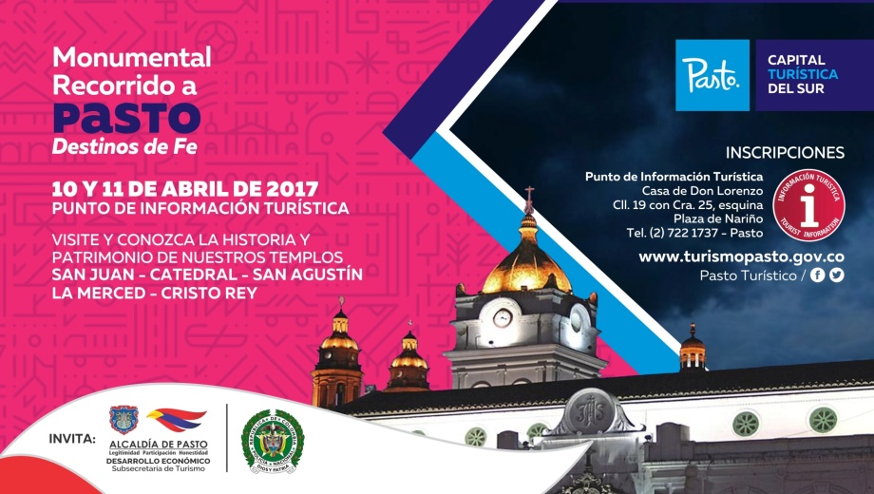

La Secretaría de Desarrollo Económico y Competitividad a través de la Subsecretaría de Turismo, con apoyo del Grupo de Protección al Turismo y al Patrimonio Nacional de la Policía Metropolitana San Juan de Pasto, invita a la comunidad y a turistas a que se inscriban y participen en el “Monumental recorrido a pasto, destinos de fe” que se realizará por el centro histórico de la capital de Nariño.

El municipio de Pasto se ha caracterizado por tener una intensa y ferviente vocación religiosa, con profunda raíces católicas, legado que se llevó a cabo durante la época de la conquista. Por ser nuestra ciudad la capital teológica de Colombia, es un excelente atractivo para la práctica del turismo religioso, actividad que se encuentra enmarcada en una profunda tradición donde está representada por diversas culturas y templos maravillosos que son el atrayente de propios y visitantes.

Este recorrido contará con el apoyo de la guía turística de la Policía de Turismo, y su trayectoria se hará por los templos de Santiago, la Catedral, San Juan, La Merced, San Agustín y Cristo Rey, donde se contemplará la parte arquitectónica e histórica de cada templo.

El sitio de concentración se hará a partir de las 8:30 de la mañana, en el templo de Santiago, los días 10 y 11 de abril y las inscripciones se realizarán en el punto de información Turística de Pasto de manera gratuita, Casa de Don Lorenzo, carrera 25 con calle 19, esquina, Plaza de Nariño.

Información: Subsecretaria Turismo, Elsa María Portilla Arias. Celular: 3014005333

Somos constructores de paz
LA SECRETARÍA DE GESTIÓN AMBIENTAL ADELANTA ACCIONES DE MITIGACIÓN EN LA QUEBRADA LA LOREANA DEBIDO A OLA INVERNAL
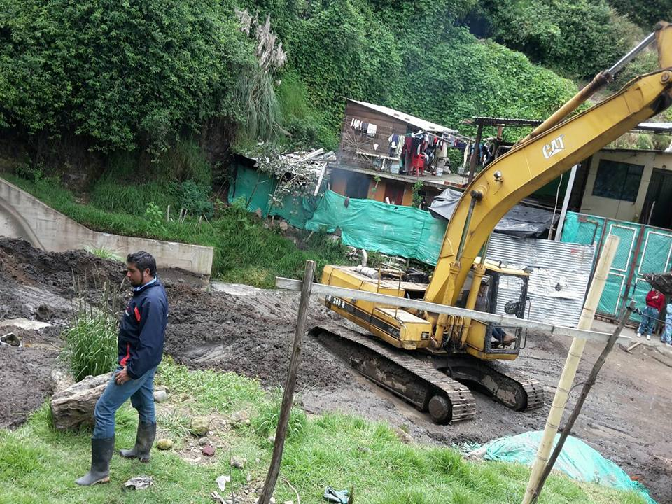
Debido a las fuertes lluvias presentadas últimamente, La Secretaría de Gestión Ambiental junto a su operador EMAS, realizan actividades de mitigación en la quebrada La Loreana, la cual aflora en el corregimiento de Gualmatán, atraviesa el corregimiento de Jongovito y continúa su curso por el barrio Chapal de la comuna 5, comunidad que se ha visto afectado especialmente por problemas de sedimentación en dicha quebrada.

Para la reducción de vulnerabilidad se identificaron posibles causas, entre ellas la presencia de una mina, vertimientos de aguas residuales, posible desviación del cauce, la remoción de escombros por la construcción de alcantarillado del Conjunto Residencial Bellavista, ubicado a un costado del corregimiento de Jongovito, también se identificaron residuos sólidos sobre los linderos de la quebrada por parte de algunos conjuntos residenciales.
Se han realizado actividades de recolección manual entre ellas residuos vegetales y residuos sólidos de todo tipo, se ha hecho necesario el empleo de maquinaria pesada para la recolección de gran cantidad de lodo. “Es importante aunar esfuerzos frente a esta problemática, destacando el valioso aporte que desde Empopasto, Corponariño, la Dirección de Riesgos y Desastres y la Secretaría de Infraestructura, puedan brindar para que en coordinación conjunta se pueda mitigar este tipo de acciones, resolviendo las problemáticas alrededor de la Quebrada La Loreana”, lo expresó el Ing. Jorge Castro Paz, Subsecretario - Secretaria de Gestión Ambiental Urbana.

Información: Secretario Gestión Ambiental Jairo Burbano Narváez. Celular: 3016250635 jabuisa@hotmail.com

Somos constructores de paz

RED DE ESCUELAS DE FORMACIÓN MUSICAL HARÁ PARTE DE LA PROGRAMACIÓN DE SEMANA SANTA
La Red de Escuelas de Formación Musical del Municipio de Pasto, será parte del gran Concierto de Semana Mayor organizado por El Centro Cultural Regional de la Cámara de Comercio de Pasto.
El concierto que se realizará en el Auditorio de Cámara de Comercio de Pasto, el día lunes 10 de abril a partir de las 6:00 de la tarde en el marco de la conmemoración de Semana Santa, hace parte del proyecto estratégico encaminado a propiciar espacios que permitan destacar, exhibir y publicitar la Cultura Nariñense.
En esta ocasión se contará con la participación especial desde Brasil del maestro Diego Carneiro, destacado violonchelista y director de orquesta reconocido a nivel mundial como concertista y promotor socio-cultural. Se hace extensiva la invitación a toda la comunidad, la entrada es gratuita.
La Red de Escuelas de Formación Musical es un proyecto social y cultural del municipio, cuyo principal objetivo es el rescate pedagógico, ocupacional y ético de la juventud y la niñez a través de una educación musical de excelencia y calidad,
Información: Director Musical Red de Escuelas de Formación Musical, Albeiro Ortiz. Celular: 3168282408
Somos constructores de paz

PEREGRINACIÓN A LA SANTA CRUZ DE SAN FERNANDO, UN ASCENSO POR LA TRADICIÓN

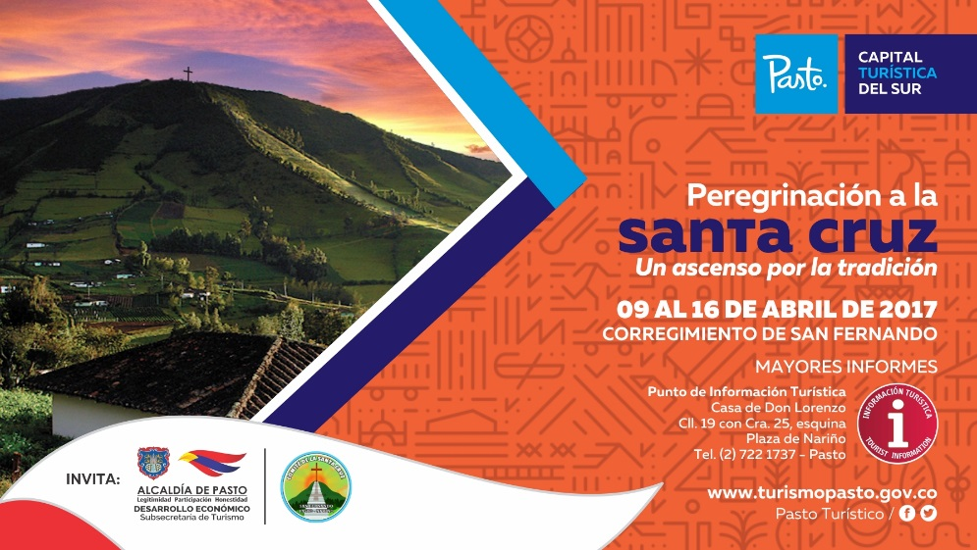
La Subsecretaría de Turismo de la Alcaldía de Pasto, con el firme propósito de promover el sitio de peregrinación más representativo del corregimiento de San Fernando, para esta Semana Santa, invita a la comunidad y turistas a participar de la caminata denominada “PEREGRINACIÓN A LA SANTA CRUZ, UN ASCENSO POR LA TRADICIÓN”, que se realizará a partir del 9 al 16 de abril de 2017.
En esta Semana Santa se espera que miles de personas transiten hacia el cerro de la Cruz de San Fernando, una tradición que se ha ido forjando como un acto de fe, que reúne a propios y turistas para el disfrute de los paisajes que contiene este lindo corregimiento, acompañado de excelentes senderos ecológicos.
El sitio de concentración será en la iglesia Cristo Rey San Fernando, el día 9 de abril a partir de las 2:00 pm, donde se dará la Eucaristía de apertura para la Peregrinación del Cerro de la Santa Cruz.
Información: Subsecretaria Turismo, Elsa María Portilla Arias. Celular: 3014005333

Somos constructores de paz

HASTA EL 10 DE ABRIL ABIERTA CONVOCATORIA PÚBLICA DIRIGIDA A ENTIDADES Y PERSONAS JURÍDICAS
El programa de Discapacidad de la Secretaría de Bienestar Social invita a entidades y personas jurídicas que cuenten con servicios de formación en vigilancia, a participar en la contratación de prestación de servicios para capacitar a 10 personas con discapacidad física.
Los interesados pueden acercarse a la Secretaría de Bienestar Social ubicada en carrera 26 Sur Barrio Mijitayo (Antiguo Inurbe) con la respectiva propuesta la cual debe incluir la metodología del trabajo y una cotización del valor de los servicios de formación.
La convocatoria estará abierta hasta el próximo 10 de abril.
Información: Subsecretario Promoción y Asistencia Social, Álvaro Zarama. Celular: 3188271220 alvarozarama2009@hotmail.com

Somos constructores de paz

Oficina de Comunicación Social
Alcaldía de Pasto

